滕州市张汪镇人民政府

2024年度信息公开工作年度报告

根据《中华人民共和国政府信息公开条例》，以及有关文件要求，结合滕州市张汪镇人民政府2024年度信息公开工作实际，编制了本报告。报告主要包括：总体情况、主动公开政府信息情况、收到和处理政府信息公开申请情况、建议提案办理公开情况、存在的主要问题及改进情况、其他需要报告的事项等。本报告所列数据的统计时限自2024年1月1日起至2024年12月31日止。

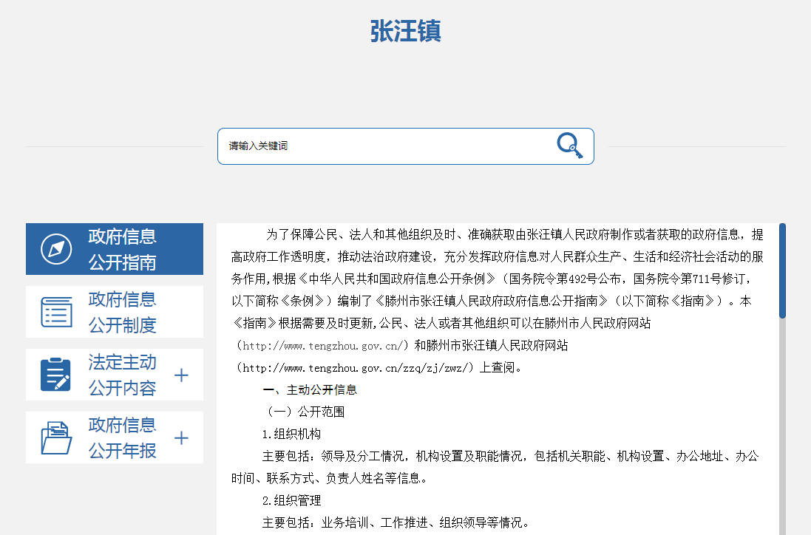

一、总体情况

2024年以来，张汪镇坚持以习近平新时代中国特色社会主义思想为指导，树牢为民服务宗旨，高度重视政府信息公开工作，认真贯彻落实《中华人民共和国政府信息公开条例》和省、市政府信息公开工作会议精神，全面深入推进政府信息公开工作，坚持把政府信息公开工作作为规范行业作风，促进依法行政的重要举措来抓。完善信息公开组织机构建设，深化政府信息公开内容，规范政府信息公开程序，切实保障群众的知情权、参与权和监督权。

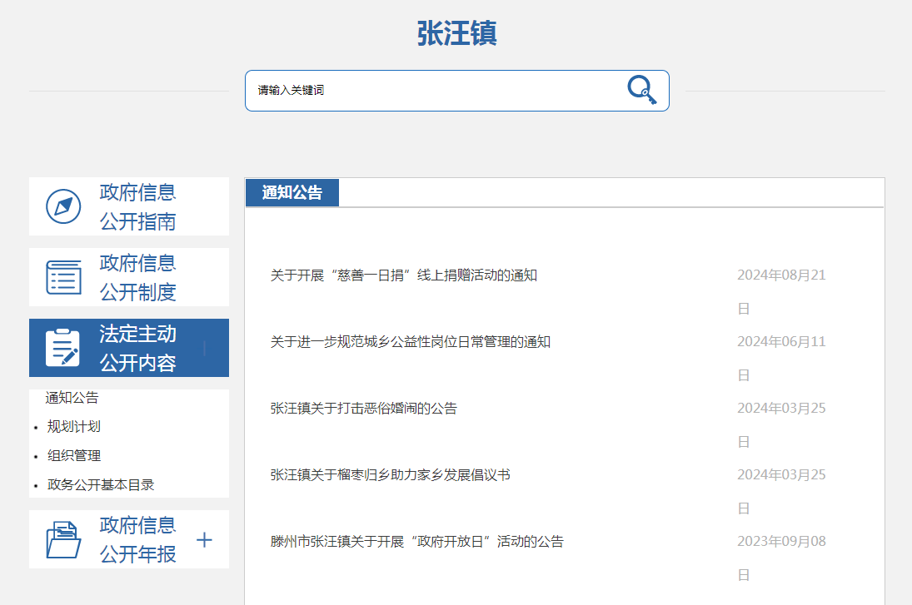

**（一）主动公开情况**

建立规范的公开及时公开政府信息，力争做到数量提高、公开及时、填报规范、内容全面。重点公开政策文件、规划计划、组织管理和政府信息年度报告等，认真总结政务公开工作经验，及时报送经验材料。2024年，通过滕州市人民政府官网张汪镇人民政府栏目发布信息137条，通过微信微博公众号发布信息957条，线下张贴65条。通过滕州市人民政府官网信息公开页面主动公开政府信息数20条，其中，通知公告6条，政策文件1条，规划计划3条，组织管理7条，公开基本目录3条。

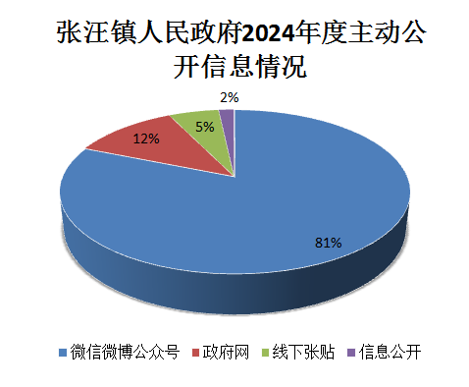

**（二）政府信息依申请公开的办理情况**

坚持“归口办理、依法有据、严谨规范、慎重稳妥”的原则，完善受理、审查、处理、答复以及保存备查等各环节流程，保证政府信息依申请公开渠道畅通、流程科学，依法保障公民、法人和其他组织获取政府信息的权利，真正提升效能、服务于民。2024年，向镇政府申请的政府信息公开事项0件，与往年相比，数量有所下降。未出现因政府信息公开工作产生行政复议和行政诉讼。

**（三）政府信息管理情况**

2024年，张汪镇进一步规范主动公开政府信息、依申请公开政府信息等操作流程，严格把关政府信息公开内容审查，建立工作考核、社会评议和责任追究等监督保障机制，同时还召开了政务公开工作培训会议。2024年度无违反规定和失泄密情况。

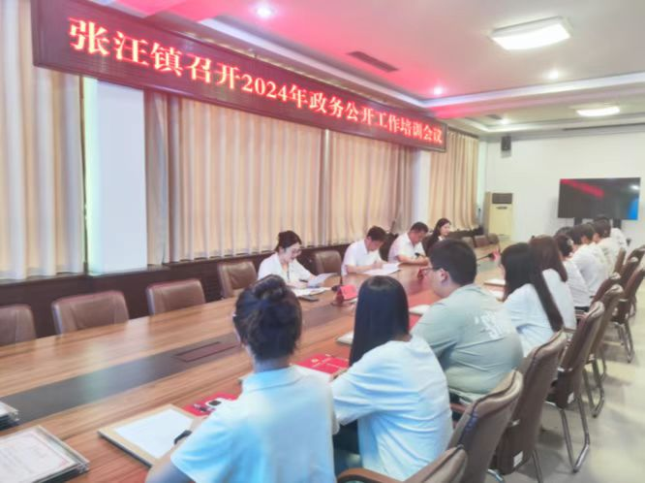

**（四）政府信息平台建设情况**

加强网站内容建设，规范栏目设置，做好政务公开网站与微信、微博公众号的联动关系，及时全面的面向社会推送张汪镇的社会发展成果。通过微信、微博公众号及时收集社情民意，及时回答并解决公众关心的热点、难点、焦点问题，增强公众对政府的信任度。建立张汪镇为民服务中心、大宗村政务公开体验区，开展政府开放日等相关活动，提升群众政务公开参与度。

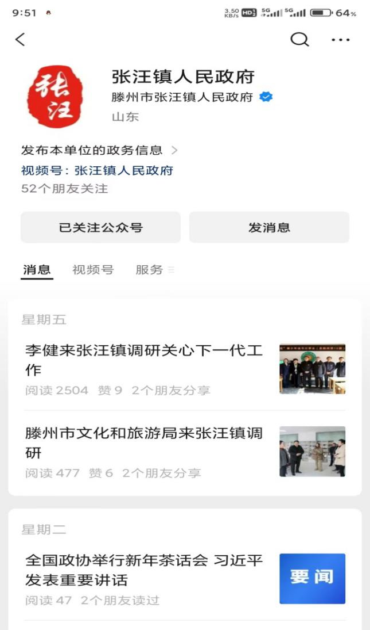

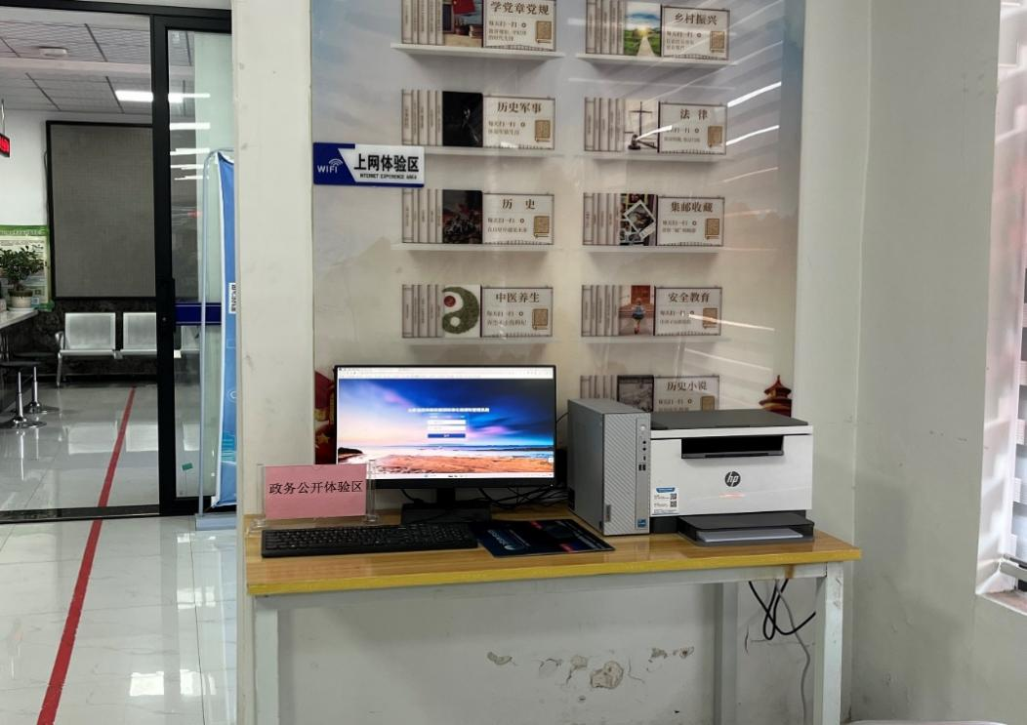

**（五）监督保障情况**

建立政府信息公开工作考核制度和责任追究制度，严格信息发布流程，定期对政府信息公开工作进行考核。接受群众监督，线上信息公开网站和线下宣传栏公布监督反馈电话和邮箱，发布意见征求稿，向社会公众征求意见。2024年度未进行社会评议，未发生责任追究情况。

二、主动公开政府信息情况

|  |  |  |  |
| --- | --- | --- | --- |
| 第二十条第（一）项 | | | |
| 信息内容 | 本年制发件数 | 本年废止件数 | 现行有效件数 |
| 规章 | 0 | 0 | 0 |
| 行政规范性文件 | 0 | 0 | 0 |
| 第二十条第（五）项 | | | |
| 信息内容 | 本年处理决定数量 | | |
| 行政许可 | 0 | | |
| 第二十条第（六）项 | | | |
| 信息内容 | 本年处理决定数量 | | |
| 行政处罚 | 0 | | |
| 行政强制 | 0 | | |
| 第二十条第（八）项 | | | |
| 信息内容 | 本年收费金额（单位：万元） | | |
| 行政事业性收费 | 0 | | |

三、收到和处理政府信息公开申请情况

|  |  |  |  |  |  |  |  |  |  |
| --- | --- | --- | --- | --- | --- | --- | --- | --- | --- |
| （本列数据的勾稽关系为：第一项加第二项之和，等于第三项加第四项之和） | | | 申请人情况 | | | | | | |
| 自然人 | 法人或其他组织 | | | | | 总计 |
| 商业企业 | 科研机构 | 社会公益组织 | 法律服务机构 | 其他 |
| 一、本年新收政府信息公开申请数量 | | | 0 | 0 | 0 | 0 | 0 | 0 | 0 |
| 二、上年结转政府信息公开申请数量 | | | 0 | 0 | 0 | 0 | 0 | 0 | 0 |
| 三、本年度办理结果 | （一）予以公开 | | 0 | 0 | 0 | 0 | 0 | 0 | 0 |
| （二）部分公开（区分处理的，只计这一情形，不计其他情形） | | 0 | 0 | 0 | 0 | 0 | 0 | 0 |
| （三）不予公开 | 1.属于国家秘密 | 0 | 0 | 0 | 0 | 0 | 0 | 0 |
| 2.其他法律行政法规禁止公开 | 0 | 0 | 0 | 0 | 0 | 0 | 0 |
| 3.危及“三安全一稳定” | 0 | 0 | 0 | 0 | 0 | 0 | 0 |
| 4.保护第三方合法权益 | 0 | 0 | 0 | 0 | 0 | 0 | 0 |
| 5.属于三类内部事务信息 | 0 | 0 | 0 | 0 | 0 | 0 | 0 |
| 6.属于四类过程性信息 | 0 | 0 | 0 | 0 | 0 | 0 | 0 |
| 7.属于行政执法案卷 | 0 | 0 | 0 | 0 | 0 | 0 | 0 |
| 8.属于行政查询事项 | 0 | 0 | 0 | 0 | 0 | 0 | 0 |
| （四）无法提供 | 1.本机关不掌握相关政府信息 | 0 | 0 | 0 | 0 | 0 | 0 | 0 |
| 2.没有现成信息需要另行制作 | 0 | 0 | 0 | 0 | 0 | 0 | 0 |
| 3.补正后申请内容仍不明确 | 0 | 0 | 0 | 0 | 0 | 0 | 0 |
| （五）不予处理 | 1.信访举报投诉类申请 | 0 | 0 | 0 | 0 | 0 | 0 | 0 |
| 2.重复申请 | 0 | 0 | 0 | 0 | 0 | 0 | 0 |
| 3.要求提供公开出版物 | 0 | 0 | 0 | 0 | 0 | 0 | 0 |
| 4.无正当理由大量反复申请 | 0 | 0 | 0 | 0 | 0 | 0 | 0 |
| 5.要求行政机关确认或重新出具已获取信息 | 0 | 0 | 0 | 0 | 0 | 0 | 0 |
| （六）其他处理 | 1.申请人无正当理由逾期不补正、行政机关不再处理其政府信息公开申请 | 0 | 0 | 0 | 0 | 0 | 0 | 0 |
| 2.申请人逾期未按收费通知要求缴纳费用、行政机关不再处理其政府信息公开申请 | 0 | 0 | 0 | 0 | 0 | 0 | 0 |
| 3.其他 | 0 | 0 | 0 | 0 | 0 | 0 | 0 |
| （七）总计 | | 0 | 0 | 0 | 0 | 0 | 0 | 0 |
| 四、结转下年度继续办理 | | | 0 | 0 | 0 | 0 | 0 | 0 | 0 |

四、政府信息公开行政复议、行政诉讼情况

|  |  |  |  |  |  |  |  |  |  |  |  |  |  |  |
| --- | --- | --- | --- | --- | --- | --- | --- | --- | --- | --- | --- | --- | --- | --- |
| 行政复议 | | | | | 行政诉讼 | | | | | | | | | |
| 结果  维持 | 结果纠正 | 其他结果 | 尚未  审结 | 总  计 | 未经复议直接起诉 | | | | | 复议后起诉 | | | | |
| 结果维持 | 结果纠正 | 其他  结果 | 尚未  审结 | 总计 | 结果维持 | 结果  纠正 | 其他  结果 | 尚未审结 | 总计 |
| 0 | 0 | 0 | 0 | 0 | 0 | 0 | 0 | 0 | 0 | 0 | 0 | 0 | 0 | 0 |

五、存在的主要问题及改进情况

2024年，张汪镇政府信息公开工作取得了很大成效，但还存在一些问题：一是部分领域信息公开深度不足：在一些民生保障领域，如低保政策落实、危房改造补贴发放等内容公开不够深入。群众难以从公开信息中全面了解自身权益和相关事项的办理细节，导致对政策的理解和信任度受到影响。二是新媒体平台应用不够充分，存在内容发布单一、互动性差的问题。同时，对于公众在新媒体平台上的留言和咨询，回复不及时、不全面，未能充分发挥新媒体平台在政民互动中的优势。

2025年，我们将进一步完善工作推进机制，丰富信息公开的内容和形式，切实保障群众的知情权和监督权。重点抓好以下工作：

1.深化重点领域信息公开：明确各民生保障领域信息公开的具体要求和标准，要求业务部门在公开政策文件和办理流程的基础上，进一步公开审批过程中的关键信息。例如，在低保政策落实方面，除公开申请条件和审批程序外，还详细公开申请对象的家庭收入、财产状况审核情况，以及最终确定的补贴金额计算明细，确保信息公开透明，保障群众知情权。

2.提升新媒体平台运营水平：加强政务新媒体平台的内容建设，丰富信息发布形式，采用图文并茂、视频动画等多种形式对政策进行解读，提高信息的可读性和吸引力。建立新媒体平台互动回应机制，安排专人负责回复公众留言和咨询，确保在规定时间内给予准确、全面的答复。定期开展新媒体平台互动活动，如线上民意调查、政策问答等，增强政民互动，提升公众参与度。

3.强化监督管理进一步增强主动公开，定期开展政务公开相关培训，并鼓励干部职工积极参与政府公开信息发布的监督，更好地服务政府、社会和群众。

六、其他需要报告的事项

1、依据《政府信息公开信息处理费管理办法》，2024年张汪镇未收取信息处理费。

2、本行政机关落实上级年度政务公开工作要点情况：按照2024年滕州市政务公开总要求，进一步规范了政务信息管理，做好了法定公开内容日常维护等。

3、人大代表建议和政协提案办理情况方面：2024年本单位未收到人大建议和政协提案。

4、着力推进政务公开在公开形式和公开渠道上的创新，公开形式上采取表格、图解等方式让群众更直观的看到信息公开的相关内容；公开渠道上增加村级、社区、公开场所等区域的公开，让人民群众更方便的了解政府相关决策、文件。

5.本行政机关政府信息公开工作年度报告数据统计没有需要说明的事项。

6.无需要报告的其他事项。

7.无其他有关文件专门要求通过政府信息公开工作年度报告予以报告的事项。

本报告的电子版可在“中国滕州”（www.tengzhou.gov.cn）网站查询和下载。如对本报告有任何疑问，请与张汪镇人民政府信息公开办公室联系。（地址：山东省滕州市张汪镇人民政府 ，联系电话：0632—2804009，电子信箱：tzzw001@163.com）